zondag 7 januari 2024

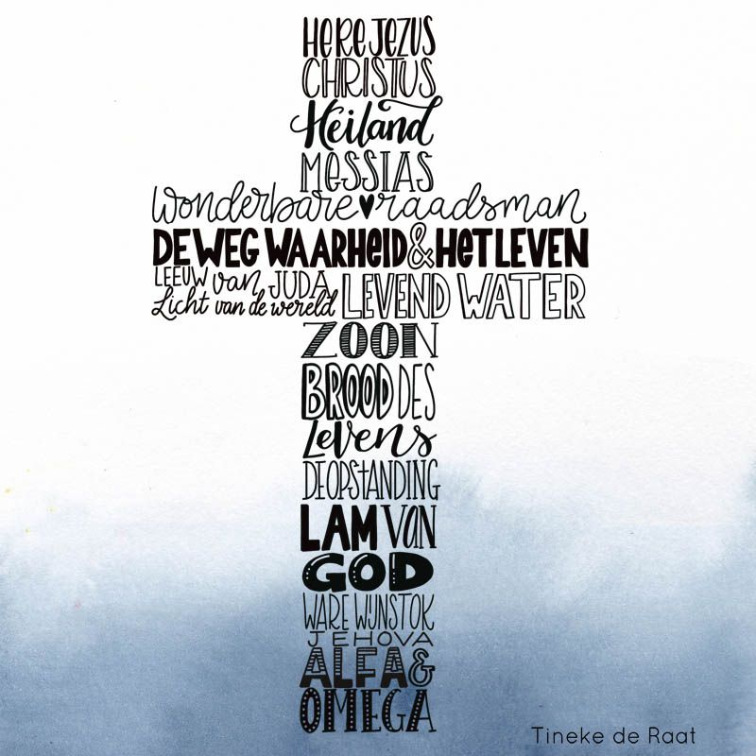

Thema: Naar wie zijn wij vernoemd?

Voorganger ds. Jan Bos
Lector Anneke Riezebos
Organist Herman Schimmel

Orgelmuziek: Daar ruist langs de wolken een lief’lijke Naam (Joh. de Heer)

DE VOORBEREIDING

De klok luidt - het wordt stil

Welkom en begroeting

We bidden samen:

Eeuwige God,
oorsprong van Licht, leven en liefde
hier zijn we,
met alles wat we hebben
en met alles wat we missen

Zie ons aan, wek ons op,
doe ons weer leven naar U toe
Amen
(gemeente gaat staan)

Zingen: lied 513
1 God heeft het eerste woord.
2 God heeft het eerste woord.
Voor wij ter wereld kwamen,
riep Hij ons reeds bij name,
zijn roep wordt nog gehoord.

4 God staat aan het begin
en Hij komt aan het einde.
Zijn woord is van het zijnde
oorsprong en doel en zin.

Hij heeft in den beginne
het licht doen overwinnen,
Hij spreekt nog altijd voort.

3 God heeft het laatste woord.
Wat Hij van oudsher zeide,
wordt aan het eind der tijden
in heel zijn rijk gehoord.

Begroeting
v: Wij dragen ons samenzijn op aan God
a: DE ONUITPUTTELIJKE BRON VAN LEVEN, LICHT EN
LIEFDE.
v: De Eeuwige die naar ons omziet
a: IN ZIJN LIEFDE MOGEN WIJ LEVEN
v: Wij groeten elkaar
a: IN DE NAAM VAN DE VADER, DE ZOON
EN DE HEILIGE GEEST. AMEN.

(gemeente gaat zitten)

Kyrië-gebed

Zingen: lied 518: 1,6
6 Laat al het vrolijke geluid,
van stemmen, van viool en fluit,
te zijner ere klinken.
Hij staat voor altijd aan mijn zij.
Mijn schone liefste is van mij,
in Hem wil ik verzinken.
Laat ons
samen
spelen zingen,
dansen springen
voor de Here,
die de koning is der ere.

1 Hoe helder staat de morgenster,
en straalt mij tegen van zo ver,
de luister van mijn leven.
Kom tot mij, zoon van David, kom,
mijn koning en mijn bruidegom,
mijn hart wil ik U geven.
Lieflijk,
vriendelijk,
schoon en heerlijk,
zo begeerlijk,
mild in ’t geven,
stralend, vorstelijk verheven.

DE DIENST VAN DE SCHRIFT

Inleiding op de lezingen

Gebed om de Geest

De tafelkaarsen worden aangestoken
Lezen: Jesaja 9: 1-6
Muziek: Young Messiah: For unto us a child is born

Lezen: Lucas 2:21

Zingen lied 527
2 Als een kind zijt Gij gekomen,
als een schaduw die verblindt
onnaspeurbaar als de wind
die voorbijgaat in de bomen

4 Als een bron zijt Gij begraven,
als een mens in de woestijn.
Zal er ooit een ander zijn,
ooit nog vrede hier op aarde?

1 Uit uw hemel zonder grenzen
komt Gij tastend aan het licht,
met een naam en een gezicht
even weerloos als wij mensen.

3 Als een vuur zijt Gij verschenen,
als een ster gaat Gij ons voor,
in den vreemde wijst uw spoor,
in de dood zijt Gij verdwenen.

5 Als een woord zijt Gij gegeven,
als een nacht van hoop en vrees,
als een pijn die ons geneest,
als een nieuw begin van leven.

Overdenking

Zingen: lied 512
2 uw naam die onze wonden heelt
en ons met manna spijst,
die onze dood en zonde deelt
en onze vrees verdrijft
1 O Jezus, hoe vertrouwd en goed
klinkt mij uw naam in ’t oor,
uw naam die mij geloven doet:
Gij gaat mij reddend voor;

3 Mijn herder en mijn held, mijn vriend,
mijn koning en profeet,
mijn priester die mijn schuld ontbindt,
mijn weg waarop ik treed;
5 Zolang Gij nog onzichtbaar zijt,
een zon diep in de nacht,
roep ik uw nadering reeds uit
omdat ik U verwacht.

7 O naam, eeuwige ademtocht,
een sterveling ben ik,
als eens mijn eigen adem stokt
dan draagt mij uw muziek.

4 al wat ik doe, al wat ik wil,
het is te zwak, te koud,
maar sterk en vurig wordt de ziel
wanneer zij U aanschouwt.

6 O Jezus, hoe vertrouwd en goed
klinkt mij uw naam in ’t oor,
als ik van alles scheiden moet
gaat nog die naam mij voor.

GEBEDEN EN GAVEN

Gebeden

Stil gebed

Collecte D: KIA werelddiaconaat Pakistan / K: Pastoraat en Eredienst

DE VIERING VAN DE TAFEL
Toelichting op de wijze van vieren.
Tafelgebed: “Die naar menselijke gewoonte”
(we vormen een kring in de kerk)

Onze Vader

Onze Vader die in de hemel zijt,
Uw naam worde geheiligd.
Uw koninkrijk kome,
Uw wil geschiede,
op aarde zoals in de hemel.
Geef ons heden ons dagelijks brood.
En vergeef ons onze schulden
zoals ook wij onze schuldenaars vergeven.
En leid ons niet in verzoeking,
maar verlos ons van de boze.
Want van U is het koninkrijk
en de kracht
en de heerlijkheid
in eeuwigheid
Amen

Vredegroet

Uitdelingswoorden brood

Uitdelen van brood.

Zingen: Bless the Lord my soul

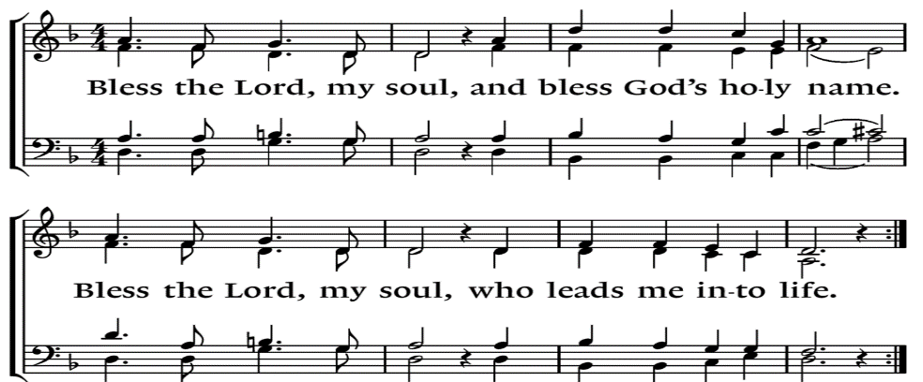
Uitdelingswoorden wijn

Uitdelen van de wijn en druivensap.

Zingen: Dona nobis pacem

Zegen

.-.-.-.-.-.

Reacties op de viering zijn welkom in de doos in de hal óf via het adres:: reactieviering@pknhuissen.nl

In de werkgroep VIEREN worden deze besproken en wordt er gekeken
hoe we daarmee onze vieringen kunnen ‘verbeteren’.

